Historia kl. IVa i IVb 27.04.2020
Szanowni Rodzice, Drodzy Uczniowie!
Zadania, które widzicie przed sobą są do wykonania do poniedziałku 04.05.2020r.
W poniedziałek pojawi się kolejna lekcja. Będzie to lekcja powtórzeniowa z działu Vi –go Wiek niewoli . Za dwa tygodnie, jeśli sytuacja się nie zmieni przygotuję dla Was sprawdzian.
Zapisujemy temat w zeszycie:
Temat: Maria Skłodowska – Curie i jej odkrycie.
Czytamy temat ze stron 112 – 115 z podręcznika.
Zapisujemy poniższą notatkę w zeszycie.
- Maria Skłodowska Curie urodziła się w Warszawie 1867 roku.
- Studiowała fizykę i matematykę na Sorbonie w Paryżu.
- Wyszła za mąż za francuskiego naukowca Piotra Curie, z którym pracowała nad zjawiskiem promieniotwórczości. Razem odkryli pierwiastki polon i rad. Za badania otrzymali Nagrodę Nobla z fizyki (1903r.). Po śmierci męża dostała Nagrodę Nobla z chemii(1911r.).
Następnie wykonujemy ćw. 1i 2 ze str.50 oraz poniższą kartę pracy. Można robić na komputerze i zapisać ( ewentualnie stworzyć folder historia i tam przenosić wykonane zadania). Jeśli ktoś z Was ma drukarkę może wydrukować kartę i wkleić do zeszytu. Kto nie ma takiej możliwości pracę wykonuje w zeszycie.
Obejrzyjcie krótki film:
https://www.youtube.com/watch?v=OPHQ0mh2nEc

KARTA PRACY

POLSKA LAUREATKA NAGRODY NOBLA

1. Uzupełnij informacje dotyczące postaci na ilustracji.

1..............................
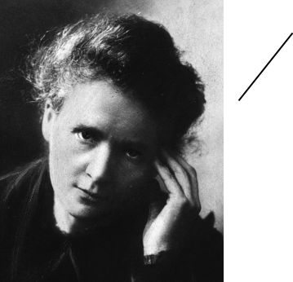

2. .............................

................................

3. ............................. | BE&W
................................
 | Agencja
kim była

................................

................................

kiedy żyła

1. .............................

................................

................................

imię i nazwisko czego dokonała

2. Narysuj drogę do laboratorium. Wypisz kolejno mijane litery.
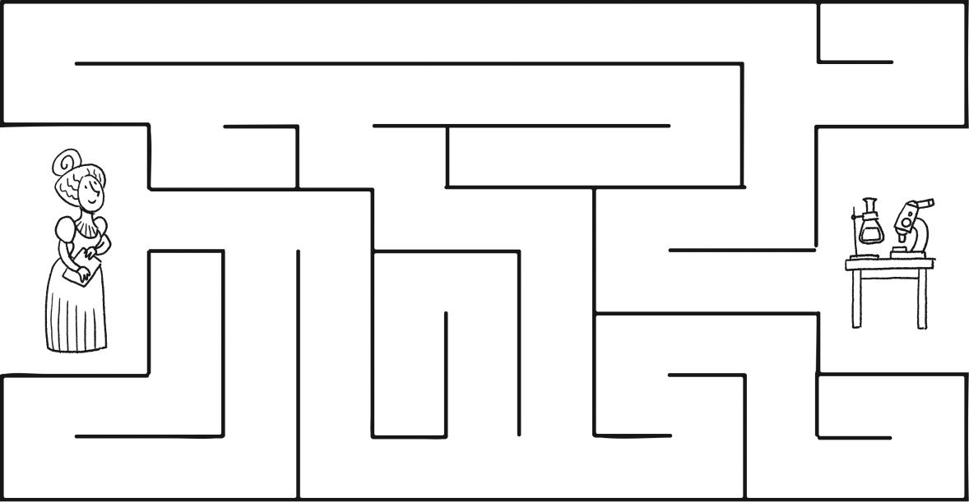

h e

c i m

f i a k i

a

z y

_ _ _ _ _ _ _ _ _ _ _ _ _ – dziedziny naukowe pierwszej polskiej noblistki.

3. Zaznacz podane niżej daty na osi czasu.

1903 r. – Nagroda Nobla z fizyki

1911 r. – Nagroda Nobla z chemii

1890r. 1900r. 1910r. 1920r. 1930r.

Bardzo proszę o odesłanie do mnie wykonanych prac. Proszę pisać czytelnie i podpisywać pracę. Prosiłabym również o pisanie dat na konkretnych pracach. . Jeśli napotkacie problem jestem do Waszej dyspozycji w godzinach, w których przed nauką zdalną mieliśmy lekcje według planu szkolnego.

Serdecznie pozdrawiam
Małgorzata Zawada

